pracovní list

Moderní představy o evoluci a systému živočichů
Radka M. Dvořáková, Jitka Vilímová, Vanda Janštová

Tento pracovní list by měl sloužit jako inspirace pro školní práci s informacemi, které žáci a studenti naleznou ve dvou článcích časopisu Živa (3/2016 na straně 125 a na straně LVI). Tyto články se detailně zabývají novinkami a zajímavostmi moderního systému živočichů a zabývají se současným pojetím vzájemných fylogenetických vztahů. Dílčí úlohy lze využít i jednotlivě v hodinách biologie, kde učitel s informacemi z článků pracuje.

1. U každého z následujících tvrzení rozhodni, zda je pravdivé (P) nebo nepravdivé (N):
- Druh je jedinou přirozenou kategorií systematiky, všechny ostatní taxony vyšší úrovně jsou lidským konstruktem. P
- V současnosti již existuje jeden jednotný pohled na fylogenezi živočišných taxonů, opírající se o embryologická a molekulární data. N
- Pouze morfologická podobnost jednoznačně ukazuje na fylogenetickou příbuznost daných taxonů. N
- Jednoduchá stavba těla neprozrazuje automaticky bazální skupiny živočichů, protože v evoluci mohla vzniknout i druhotně redukcí. P

2. Z následujících čtyř termínů vytvoř dvě smysluplné dvojice a svá přiřazení stručně zdůvodni:
řasníci, brouci, blechy, dvoukřídlí
řasníci a brouci – z hlediska moderní fylogenetiky sesterské skupiny; blechy a dvoukřídlí – z hlediska moderní fylogenetiky sesterské skupiny
nebo: řasníci a blechy – skupiny výlučně parazitické; brouci a dvoukřídlí – nalezneme zde i parazity, ale neparazitických zástupců je výrazná převaha (příklady parazitů: brouci - vějířníci (Rhipiphoridae), larvy parazitují u sociálních blanokřídlých, dvoukřídlí – komáři, muchničky – dospělci ektoparazité např. savců, kloši (Hippoboscidae), střečci – larvy parazité savců)

3. Z každé dvojice slov vytvoř smysluplnou českou větu, ze které bude zřejmý vzájemný fylogenetický vztah uvedených taxonů; ve větách použij termíny sesterská skupina, vnitřní skupina, bazální skupina, odvozená skupina
- korýši, hmyz (Hmyz je vnitřní skupinou korýšů)
- vrtejši, vířníci (Vrtejši jsou vnitřní skupinou vířníků)
- členovci, želvušky (Želvušky jsou sesterskou skupinou členovců)
- mlžojedi, Bilateria (Mlžojedi jsou bazální skupinou skupiny Bilateria)
- Ecdysozoa, Panarthropoda (Panarthropoda jsou odvozenou skupinou skupiny Ecdysozoa)
- Ecdysozoa, Lophotrochozoa; skupiny nemají ustálené české názvy, navrhujeme proto následující pojmenování: Ecdysozoa = svlékači, Lophotrochozoa = obrvenci* (Ecdysozoa a Lophotrochozoa jsou sesterskými skupinami)
* Prosíme o reakci k těmto navrženým českým názvům ohledně jejich použitelnosti ve výuce na školách (souhlas i nesouhlas), případně Váš návrh – na adresu jitka.vilimova@natur.cuni.cz.
4. Přečti si následující odstavec a poté zakroužkuj tvrzení, které z něj přímo vyplývá:
„Pojetí skupiny vzdušnicovci (Tracheata), v níž byli sdružováni stonožkovci s hmyzem, může sloužit jako příklad nepřirozené skupiny taxonů, založené na chybně interpretovaném znaku – vzdušnicích. Je již jednoznačně překonané. Vzdušnice se vyskytují i u dalších skupin např. drápkovců nebo některých klepítkatců a jejich přítomnost u stonožkovců a hmyzu nám prozradí jen to, že pravděpodobně již jejich předek mohl dýchat vzdušnicemi.“
- Vzdušnicemi dýchají blízce příbuzné taxony bezobratlých jako je hmyz, drápkovci a stonožkovci, tvoří tedy jednu skupinu.
- Taxon vzdušnicovci má stále smysl používat, protože poukazuje na společného předka stonožkovců a hmyzu.
- Taxon vzdušnicovci již v moderním systému neexistuje, neboť se nejedná o monofylum.
- Stonožkovci mají jiný typ vzdušnic než hmyz, proto si skupiny nejsou blízce příbuzné.

5. Ve dvojicích termínů zakroužkuj vždy charakteristiku, která platí pro veš i blechu:
- Primárně bezkřídlí – sekundárně bezkřídlí
- ektoparazitismus – endoparazitismus
- hostitelé savci – hostitelé ptáci
- krev jako potrava – odumřelá pokožka jako potrava
- kousací ústní ústrojí – bodavě savé ústní ústrojí

6. Pro trojice druhů uvedené níže načrtni jednoduchá fylogenetická schémata, ze kterých bude patrné, které dva druhy jsou si evolučně blíže než druh třetí:
a) b)

háďátko a octomilka k sobě mají blíže, než mají k žížale
ježovka a žaludovec k sobě mají blíže, než mají k latimerii

7. Odvoďte, v jakém prostředí žijí živočichové na obrázku; podle jakého morfologického znaku tak usuzujete?

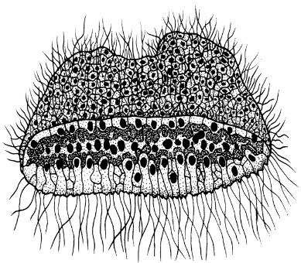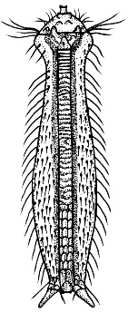

prostředí: vodní (ev. mořské)
zdůvodnění: masivně obrvené tělo

8. Ve schématu níže vyznačte dvě (libovolné) monofyletické skupiny, společného předka daného monofyla vždy označte kolečkem
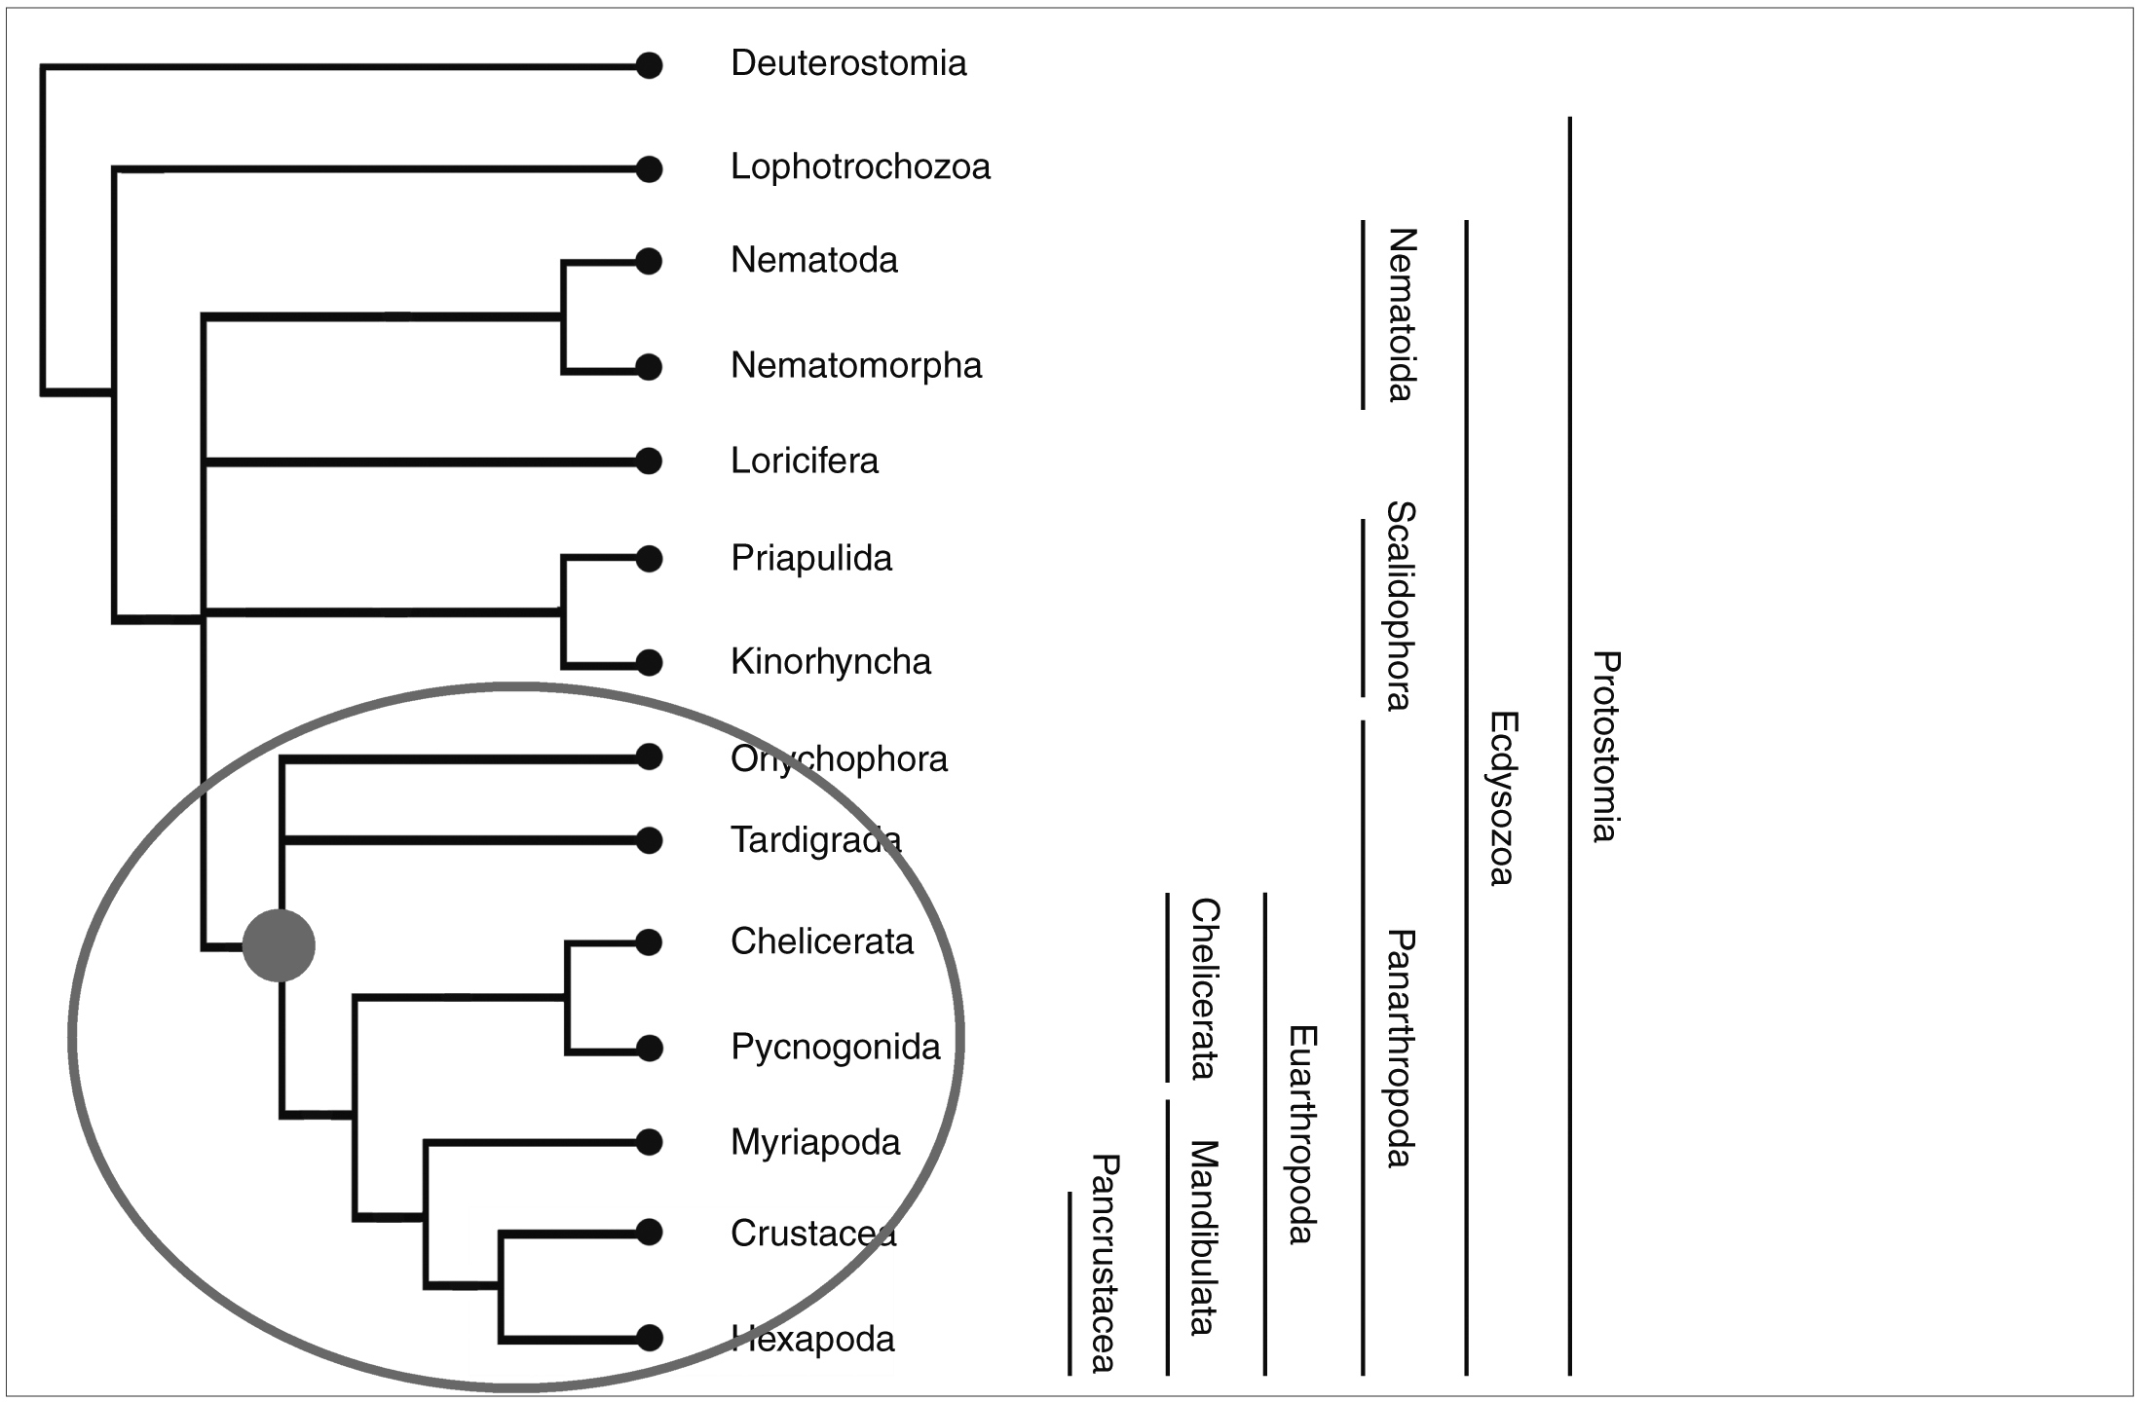
Správným řešením je označení jakýchkoli dvou monofyletických skupin tj. vždy předka (kolečkem) + všech jeho evolučních potomků.

9. V jakém vzájemném vztahu jsou skupiny prvoústí (Protostomia) a druhoústí (Deuterostomia)?Viz schéma v předchozí otázce.
- sesterské skupiny
- prvoústí jsou vnitřní skupinou druhoústých
- druhoústí jsou vnitřní skupinou prvoústých
- prvoústí jsou odvozenou skupinou druhoústých

10. Segmentované tělo u kroužkovců označujeme jako autapomorfii v rámci Lophotrochozoa. S pomocí schématu níže vysvětli, co tento pojem znamená:

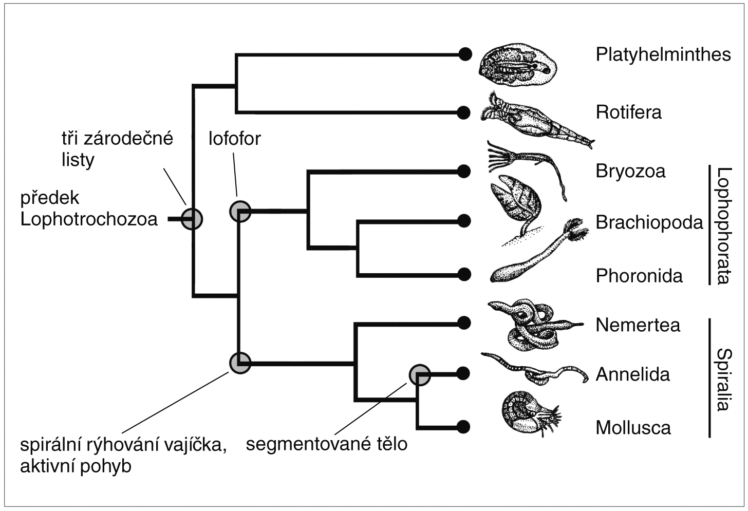

autapomorfie – odvozený znak, který se vyskytuje jen u daného taxonu, ale nikoli u jeho předka ani u sesterských skupin

